表3
103年度臺南市後營國中小環境教育宣導活動執行成果表(範本)
辦理學校 | 臺南市西港區後營國民小學
聯絡資料 | 聯絡人 | 李俊賢 | e-Mail | a58833@yahoo.com.tw
 | 聯絡電話 | 06-7952131 | 地址 | 臺南市西港區營西里3號
活動名稱 | 臺南市後營國小103年度教職員環境低碳暨氣候變遷教育研習實施計畫
活動內容 | 環境低碳暨氣候變遷教育研習--正負2度C影片賞析
活動時間 | 103年4月2日 （星期三）中午13:30 至15:30
活動對象 | 全校教職員工
活動人數
執行成果及效益(簡要說明) | 讓參與研習之教職員工瞭解環境與自然生態保護的重要
執行成果照片
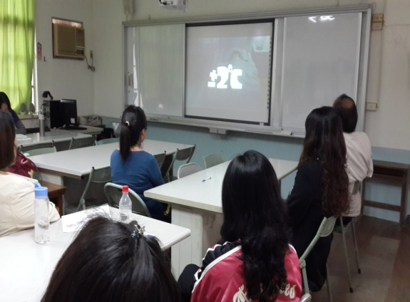 |  |  | 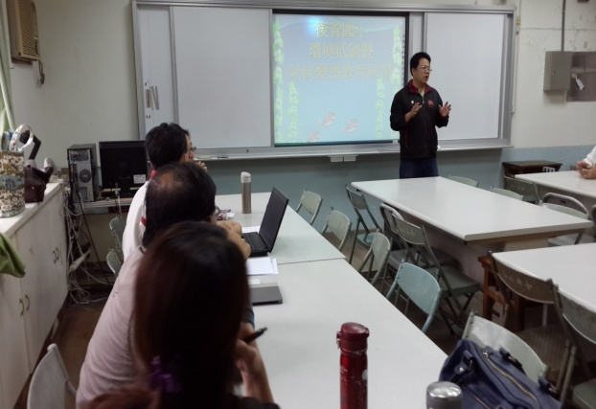
說明: 正負2度C影片賞析 |  |  | 說明: 正負2度C影片賞析
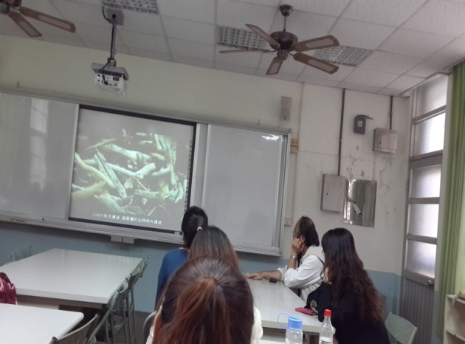 |  |  | 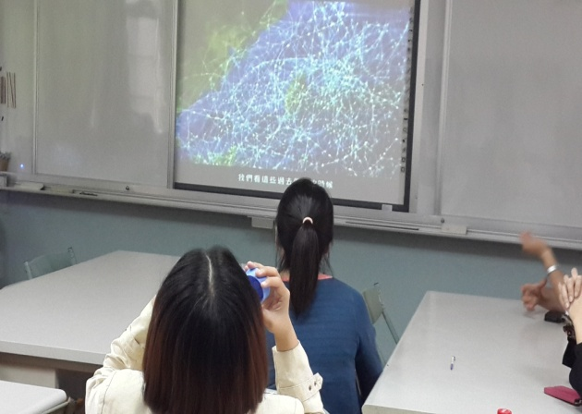
說明: 正負2度C影片賞析 |  |  | 說明: 正負2度C影片賞析
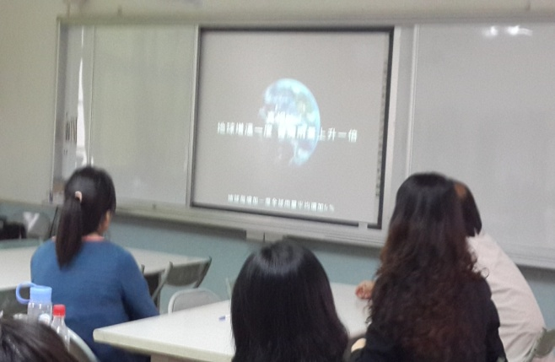 |  |  | 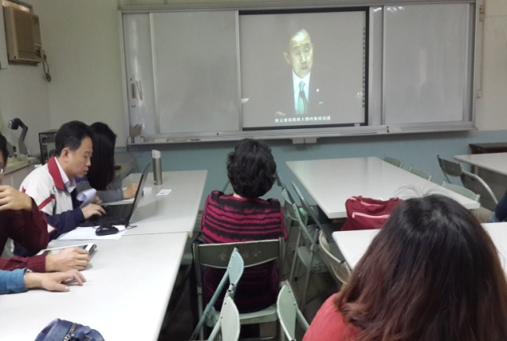
說明: 正負2度C影片賞析 |  |  | 說明: 正負2度C影片賞析
備註：執行成果情形表格如不敷使用請自行調整繕打。

